Café Cacao, Vol. 16, No. 1, pp. 3-8 ene.-jun. 2017
ISSN 1680-7685
Genética y mejoramiento
Evaluación de indicadores de manejo de la colección de recursos fitogenéticos de Coffea spp. en la Estación Experimental Agro-Forestal de Jibacoa
Merardo Ferrer-Viva,* José Lacerra-Espino,* Ciro Sánchez-Esmoris,* Islien Meneses-Zamora,* Yojana
Rodríguez-Benito,** Nosleiby Ortiz-Gómez* y María Esther González-Vega***

Resumen
El trabajo se realizó en la Unidad Científico Tecnológica de Base, Estación Experimental Agro-Forestal de Jibacoa, ubicada en el municipio de Manicaragua, provincia de Villa Clara, entre el 1 de enero de 2012 y el 30 de junio de 2014. Tuvo como objetivo determinar la situación de indicadores relacionados con los programas, proyectos y las lagunas de los recursos fitogenéticos de café, así como las referencias asociadas a estos en la Estación Experimental Agro-Forestal de Jibacoa. Para la recopilación de la información se utilizaron los modelos de presentación de informes para el seguimiento de la implementación del Segundo Plan de Acción Mundial (Segundo PAM) para los Recursos Fitogenéticos para la Alimentación y la Agricultura (RFAA), FAO (2015). En la identificación de las principales lagunas de la colección se recopiló la información de la actividad prioritaria número 5. En la evaluación de los indicadores de proyectos se utilizó la Tabla de proyectos (protab) y en las referencias la Tabla de referencias (reftab). Se crearon bases de datos en Microsoft Excel y se practicaron análisis gráficos y tabulares con los indicadores seleccionados. En el manejo de los recursos fitogenéticos de Coffea spp. se constató predominio de las actividades con el 67 %, y los talleres el 47 %, además, el 82 % tuvieron ámbito nacional. El 65 % de los proyectos están completados y el 35 % en marcha, y se asocian a siete áreas prioritarias del segundo PAM. Los mayores porcentajes de referencias generadas correspondieron a memorias digitales y misceláneos.
Palabras clave: proyectos, referencias, recursos fitogenéticos, café.

Abstract
This paper was performed at Estación Experimental AgroForestal of Jibacoa which belong to the Manicaragua municipality, Villa Clara province. The paper was carried out from January 1st 2012, and June 30th 2014. Its objective was to determine the situation of indicators associated which programs, projects and lack of coffee phytogenetic resources, as well as different references related with them, at our Estación Experimental Agro-Forestal. In order to collect information, report models were used, to follow presentation models for the Second Global Plan of Action, regarding Plant Genetic Resources for Food and Agriculture. During the identification of necessities, we gathered information using the priority activity 5. During the evaluation of the indicators project chart (protab) was used. In the section of references, the chart or a reference (retab) was used. Data bases were created using Microsoft Excel, and graphical and tabular analysis were carried out, using the indicators already selected. In the management of Coffea spp. phytogenetic resources, a predominance of activities with 67 %, and workshops whit 47 %. Besides, 82 % had a national scope. 65 % of project is already finished, and 35 % are still running associated to seven priority areas belonging to the Second PAM. The greater percentages of generated references belonged to digital memoirs and miscellaneous.
* Estación Experimental Agro-Forestal de Jibacoa, Manicaragua, Villa Clara. ferrer@jibacoa.inaf.co.cu ** Estación Experimental Agro-Forestal Tercer Frente, Santiago de Cuba.
*** Instituto Nacional de Ciencias Agrícolas (INCA). San José de las Lajas, Mayabeque, Cuba.
Key words: project, references, phytogenetic resources, coffee.

Introducción
Los recursos fitogenéticos para la alimentación y la agricultura constituyen la base biológica de la producción agrícola y la seguridad alimentaria mundial, la materia prima más importante de los agricultores, que los custodian y de los fitomejoradores; su diversidad genética facilita la adaptación de los cultivos y las variedades a unas condiciones siempre en evolución y superar los problemas provocados por las plagas, las enfermedades y los estreses abióticos (FAO, 2012).
En este contexto los bancos de germoplasma son básicos para el desarrollo de los programas de mejoramiento genético, más si se quiere obtener avances sólidos en los objetivos de mejora que en este se proponga. La variabilidad identificada en los recursos fitogenéticos es un factor de peso determinante en la solución de los problemas actuales y futuros relacionados con la productividad de los cultivos comerciales, la adaptación a los cambios climáticos y el desarrollo de nuevas variedades mediante la utilización de métodos tradicionales y biotecnológicos (Molina y col., 2011).
Por la importancia que revisten, la FAO aprobó El Plan de Acción Mundial (PAM) para la Conservación y la Utilización Sostenible de los Recursos Fitogenéticos para la Alimentación y la Agricultura (RFAA) en 1996 en Leipzig, y fue un hito esencial en la organización de su gobernanza internacional. Durante los últimos15 años ha sido el principal documento de referencia para las actividades nacionales, regionales y mundiales destinadas a la conservación y la utilización sostenible de estos recursos. El Segundo Plan de Acción Mundial incluye nuevos desafíos y oportunidades a través de 18 actividades prioritarias (FAO, 2012).
La Comisión de Recursos Genéticos para la Alimentación y la Agricultura en la decimoquinta reunión ordinaria aprobó el modelo de presentación de informes para el seguimiento de la implementación del Segundo PAM. Estos tienen como finalidad guiar a los puntos focales nacionales en la valoración de los progresos logrados en la conservación y utilización de los RFAA y son la base para la preparación de los informes de los países (FAO, 2015).
Teniendo en cuenta estos antecedentes y que la Estación Experimental Agro-Forestal de Jibacoa es una entidad curadora de germoplasma del género Coffea spp., e interesada en el Mecanismo Nacional de Intercambio de Información (MNII), respondió los indicadores del Segundo PAM, como base para el tercer informe de país sobre el estado de los RFAA. El presente trabajo tuvo como objetivo determinar la situación de indicadores relacionados con los programas, proyectos y las lagunas de los recursos fitogenéticos de café, así como las referencias asociadas a estos en la Estación Experimental Agro-Forestal de Jibacoa. Materiales y métodos
El trabajo se realizó en la Unidad Científico-Tecnológica de Base (UCTB) Estación Experimental Agro-Forestal de Jibacoa, ubicada en el municipio de Manicaragua, provincia de Villa Clara, Cuba.
Para la recopilación de la información se utilizaron los modelos de presentación de informes para el seguimiento de la implementación del segundo PAM sobre los RFAA (FAO, 2015). En la identificación de las principales lagunas en la colección se recopiló y procesó la información de las áreas prioritarias, específicamente los indicadores de la actividad prioritaria número 5: Apoyo a la recolección selectiva de recursos fitogenéticos para la alimentación y la agricultura, e incluye además los indicadores 13,14.
En la evaluación de los indicadores de los proyectos se utilizó la Tabla de proyectos (protab). Esta recoge información relacionada con los programas proyectos, actividades, planes, cursos, entre otras actividades; tipo de proyectos, ámbito de los proyectos, su estado y las áreas prioritarias del Segundo PAM con ellos relacionados. En las referencias se empleó la Tabla de referencias (reftab), o sea, las relacionadas con el manejo de los recursos fitogenéticos, establecidas en la metodología antes mencionada.
Para la creación de las bases de datos se utilizaron tablas en Microsoft Excel que proporcionan una breve descripción de la estructura de la tabla (columnas). En la recopilación de la información se emplearon los informes anuales de desempeño de la entidad, los planes anuales de ciencia, la revisión en revistas seriadas y las respuestas de los curadores a las preguntas del modelo. Con los datos disponibles se actualizaron los indicadores propuestos durante el período comprendido desde el 1 de enero de 2012 hasta el 30 de junio de 2014.
Los indicadores utilizados fueron los siguientes: número de programas proyectos y otras actividades; ámbito y estado de los proyectos; cantidad de áreas prioritarias del Segundo PAM relacionados con los proyectos; las principales lagunas en la colección y la cantidad de referencias relacionadas con el manejo de los recursos fitogenéticos por años. Se determinaron los porcentajes de los programas, proyectos y actividades con relación al total, así como su estructura y estado. Se contabilizaron la cantidad de áreas prioritarias relacionadas con los proyectos, las principales lagunas en la colección y la cantidad de referencias relacionadas con el manejo de los recursos fitogenéticos. Con los datos obtenidos se realizaron análisis gráficos y tabulares.

Resultados y discusión
En las Figs. 1 y 2 se expresan los porcentajes y la estructura del ámbito de programas, proyectos y otras
Evaluación de indicadores de manejo de...
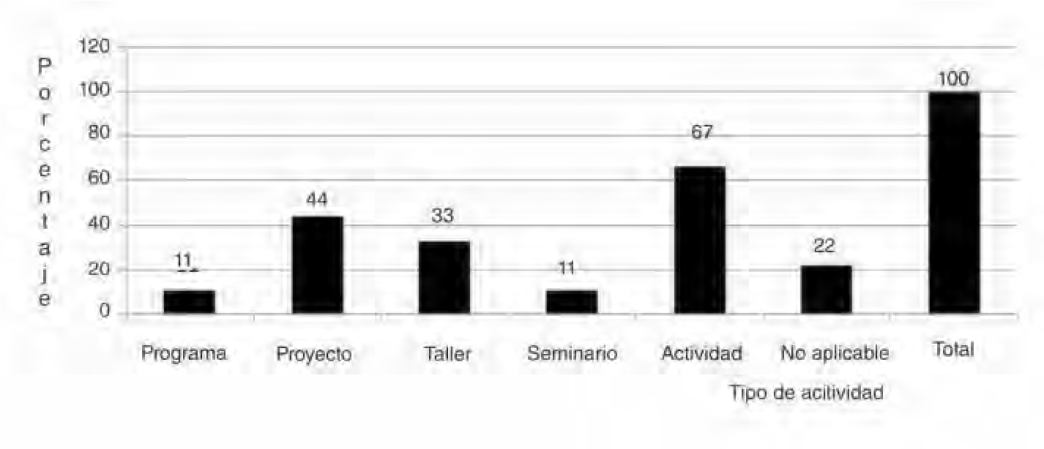Fig. 1. Programas, proyectos y otras aciones relacionada con los recursos fitogenéticos.
Existió predominio de programas, proyectos y otras al analizar el ámbito de los proyectos relacionados con acciones de ámbito nacional (82 %), seguido en orden los recursos fitogenéticos de café y cacao en la extinta por las regionales (12 %), expresión de que se corres- Estación Central de Investigaciones de Café y Cacao, de ponden con la máxima prioridad del país. Estos resulta- Cuba, en el período de 1995 al 2007, también reportó el dos coinciden con los reportados por Ferrer (2010), quien mayor porcentaje de ámbito nacional.
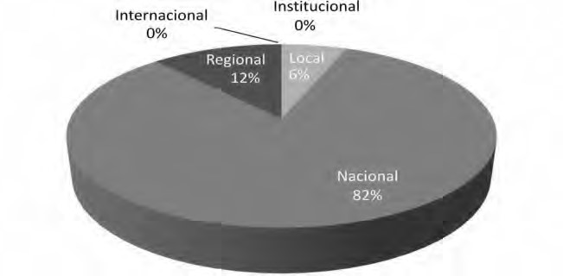
Fig. 2. Estructura del ámbito de los programas, proyectos y otras acciones relacionadas con los recursos fitogenéticos.
acciones. Sobresalen las actividades (67 %), seguida de los proyectos (44 %) y los talleres (33 %). Las actividades más relevantes corresponden a la entrega de las normas ramales para la producción de semillas, la asesoría a los bancos de semillas y la oferta de material de siembra a los bancos de semillas de entidades de la cadena productiva del café. En los talleres se trataron los temas de producción de semillas y el manejo de variedades. Por otra parte, el programa correspondió al Programa Nacional de Mejoramiento Vegetal y Recursos Fitogenéticos, cerrado a inicios de la presente década.
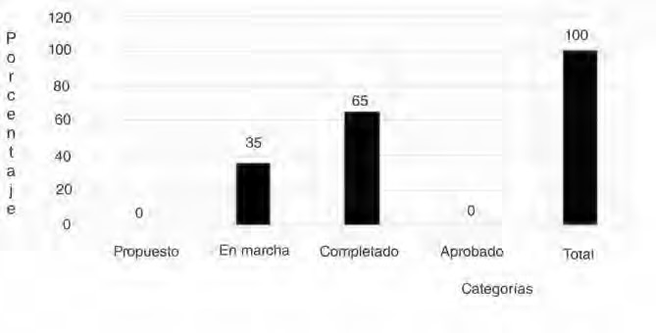
Fig. 3. Estado de los programas, proyectos y otras acciones relacionadas con los recursos fitogenéticos.
Referente al estado de los programas, proyectos y actividades (Fig. 3), el 65 % está completado y el 35 % en marcha. Como una debilidad se identifica que no existen proyectos propuestos o aprobados sin ejecutar, incluyendo los de ámbito internacional que complementen el financiamiento nacional para la conservación y manejo de los fitogenéticos, así como fortalecer el trabajo en determinadas áreas prioritarias. Por lo tanto, debe ser de interés de la entidad curadora de germoplasma estimular acciones en este sentido, fundamentalmente hacia la gestión de proyectos que coadyuven al manejo de estos recursos en el futuro, relacionados con las áreas prioritarias del Segundo PAM. Estos resultados coinciden con los informados en Cuba en cuanto al predominio de los proyectos en marcha y completados al realizar una valoración del estado de los proyectos sobre los recursos fitogenéticos en las áreas prioritarias relacionadas con el manejo in situ, ex situ y utilización de los RFAA (Cuba, 2004).

De las 18 Áreas Prioritarias del Segundo PAM, se identificaron siete con los proyectos en el período evaluado, y de ellas cuatro se repitieron en todos los proyectos: 10, 12, 17 y 18. Estas corresponden a promoción de la diversificación de la producción agrícola y aumento de la diversidad de los
Tabla 1. Áreas prioritarias del Segundo PAM relacionadas con los proyectos
No. del área prioritaria | Enunciado del área prioritaria
2 | Apoyo al manejo y mejoramiento en fincas de los RFAA
6 | Mantenimiento y ampliación de la conservación ex situ de germoplasma
7 | Regeneración y multiplicación de las muestras ex situ
10 | Promoción de la diversificación de la producción agrícola y aumento de la diversidad de los cultivos para una agricultura sostenible
12 | Apoyo a la producción y distribución de semillas
17 | Creación y fortalecimiento de capacidad en materia de recursos humanos
18 | Fomento y fortalecimiento de la sensibilización de la opinión pública sobre la importancia de los RFAA

cultivos para una agricultura sostenible, apoyo a la producción y distribución de semillas, creación y fortalecimiento de capacidad en materia de recursos humanos, fomento y fortalecimiento de la sensibilización de la opinión pública sobre la importancia de los RFAA (Tabla 1).
Las lagunas detectadas en el acervo genético del género Coffea spp. y los métodos utilizados para identificarlas aparecen en la tabla 2. Existen seis carencias fundamentales, indicativas de que la colección no atesora toda la diversidad genética deseada, ya bien sea para explotarla a través del empleo directo de los genotipos, o para trans-
Evaluación de indicadores de manejo de...
Tabla 2. Principales lagunas en la colección del género Coffea spp. y los métodos utilizados para detectarlas
No. | Carencias detectadas | Métodos utilizados para detectar carencias
1 | Cobertura incompleta de los taxones objetivo | Comparación del material almacenado con referencias históricas  Comparación del material almacenado con referencias geográficas
2 | Cobertura geográfica incompleta
3 | Variedades de los agricultores/variedades nativas conocidas faltantes
4 | Variedades históricas faltantes
5 | Especies silvestres afines faltantes
6 | Cobertura incompleta de resistencias a factores bióticos y abióticos

ferir genes a las variedades comerciales; de modo que se pueda disponer de la resistencia imprescindible ante estreses, bióticos o abióticos de importancia económica. Estos resultados coinciden con los reportados en Cuba en cuanto a la existencia de lagunas en las colecciones y los métodos utilizados para determinarlas (Cuba, 2007).

Estas carencias se pueden resolver mediante dos vías fundamentales: la introducción de recursos fitogenéticos conservados en instituciones foráneas o la prospección en áreas geográficas de alta diversidad y domesticación de estos cultivos. También existe la posibilidad de introducir o reintroducir algunas accesiones a partir de entidades curadoras de germoplasma como los jardines botánicos, y en el caso de algunas variedades desde las fincas de los campesinos. Estas acciones, sin embargo, demandan un marco financiero adecuado y la selección del personal especializado. Engelmann y Dullo (2007) informaron sobre la existencia de diversidad genética de café en el mundo, necesaria para emprender los programas de mejoramiento.
Tabla 3. Cantidad de referencias relacionadas con el manejo de los recursos fitogenéticos
Tipo de referencia | Número total de referencias |  | Años
Tipo de referencia | Número total de referencias | 2012 | 2013 | 2014
Memoria digital | 20 | 8 | 7 | 5
Misceláneo | 11 | 6 | 0 | 5
Artículo | 2 | 2 | 0 | 0
Informe Técnico | 3 | 1 | 1 | 1
No publicado | 2 | 0 | 0 | 2
Total | 38 | 17 | 8 | 13

En el período se generaron 38 referencias. La mayor cantidad correspondió a las memorias digitales (20) y misceláneo (11). Los demás tipos no sobrepasaron el total de cinco, incluyendo los artículos en revistas seriadas. Se observó una fluctuación en los años. En 2012 alcanzó la cifra de 17, y en 2014 se presentaron 13, a pesar de que en este año se recopiló información solo en el primer semestre (Tabla 3).

Conclusiones
- En el manejo de los recursos fitogenéticos de Coffea spp. se constató predominio de las actividades con el 67 %, y los talleres el 47 %; además, el 82 % tuvieron ámbito nacional.
- El 65 % de los proyectos están completados y el 35 % en marcha, y se asocian a siete áreas prioritarias del Segundo Plan de Acción Mundial.
- Los mayores porcentajes de referencias generadas correspondieron a memorias digitales y misceláneos.
- Entre los vacíos más importantes se identificaron que no existen proyectos propuestos o aprobados sin ejecutar, se identificaron carencias en la colección y la cantidad de artículos ubicados en revistas seriadas fue bajo.

Recomendaciones
Utilizar los datos resultantes del análisis para el establecimiento de estrategias relacionadas con los recursos fitogenéticos.

Bibliografía
Cuba: Informe Final del Estudio Piloto del Mecanismo Nacional de Intercambio de Información sobre la Implementación del PAM. La Habana, 2004. Cuba: Informe Nacional sobre los RFAA. La Habana, 96 Pp., abril del 2007.
Engelmann, F. and E. Dulloo: Conserving coffee genetic resources. Complementary strategies for ex situ conservation of coffee (Coffea arabica L.) genetic resources. A case study in CATIE, Costa Rica. Introduction. Reviews in Agricultural Biodiversity. Ed: Bioversity International, Pp. 1- 11, 2007.
FAO: “Segundo Plan de Acción Mundial para los Recursos Fitogenéticos para la Alimentación y la Agricultura”. Roma (Italia), FAO, 2012 - 104 Pp. Disponible en: http://typo3. fao.org/fileadmin/templates/agphome/documents/PGR/ GPA/GPA2/GPA2_es.pdf. [Consulta: 26 de enero, 2012].
FAO: Comisión de Recursos Genéticos para la Alimentación y la Agricultura. En: 15.ª reunión ordinaria. Modelo de presentación de informes para el seguimiento de la implementación del segundo Plan de Acción Mundial para los Recursos Fitogenéticos para la Alimentación y la Agricultura. 42 Pp., Roma, 2015.
Ferrer, M.: “El Mecanismo Nacional de Intercambio de Información sobre las actividades de recursos fitogenéticos (MNII): una herramienta para el diseño de la conservación y manejo de las colecciones de café y cacao” [inédito], tesis de candidatura, Universidad de La Habana, 2010.
Molina, O.; Marilys Milián; Carmen Pons; Raisa L. García; García, J.; Márquez, E. y J. Migoyo: Sistema para la gestión de la información del Banco de Germoplasma en el INIVIT. Centro Agrícola, 38(1): 41-48, 2011.

Recibido: 7/7/2016 Aprobado: 17/11/2016

